- 课程名称：
《管理者如何卓有成效》
- 课程背景
本课程开发源自现代管理学之父彼得·德鲁克最为经典的著作——《卓有成效的管理者》，充分运用管理大师的管理思想精髓与现代管理实战方法相结合，针对中国企业现状和管理者现状特别设计和研发，具有极强的实战性和操作性，能直接达到即学即用的效果，帮助中国的管理者走向卓有成效之路。《卓有成效的管理者》从本质上提升对管理的理解，让管理者掌握必备的管理方法和工具。课程运用独有的情境式管理案例视频教学，让学员在生动的实战课程氛围中有效吸收知识、得到启示。授课讲师为国内少有能生动进行德鲁克TEE课程授课的讲师，企业管理实战经验丰富，课程实用性极强，学员满意度高达95.5%。
- 培训方式 理论讲授50％、互动案例讨论20％、练习20％、经验分享、答疑10％
- 课程时间 1-2天（6小时/天）
- 课程对象 企业中、高层管理者，项目经理，核心管理团队，核心储备管理人员
- 课程收益：
1.提升达成管理绩效目标的能力
2.学习理清管理使命、承担管理责任
3.加强管理者自我管理和自我提升的能力
4.让管理者迅速掌握“卓有成效”的理念及知识
5.掌握部属天赋（特质）胜任力分析的方法和工具
6.学习分析问题、使用系统的思维方法进行有效管理决策
7.学习以部属特长评测为核心的用人所长、容人所短的技能
8.学习从“我能贡献什么”的视野开始提升管理团队的协作力
- 课程大纲

第一讲：有效管理与自我成长
一、卓有成效的“自我管理”习惯养成
案例分享：好习惯是保障成功的“基础”
1．卓有成效到底是什么？
2．管理者为什么要卓有成效？
1）组织的需求-——管理者的素质与绩效是企业唯一拥有的有效优势
2）个人的意愿-——职场中，卓有成效的管理是成就自己的阳光大道
3．如何让管理更卓有成效
1）自我管理--自我成长的方法 2）他人管理--贡献他人的方法 3）组织管理--团队成长的方法
二、自我管理的要点
测试与提升：你的学习方法对吗？
1. 学习如何学习
1）学习如何学习管理 2）卓越管理者胜任力模型分析 3）以终为始的管理重点
----管理者的使命 ----管理者的责任 ----管理者的实践

第二讲：我能贡献什么
一、养成贡献的习惯
互动案例：吉姆.科林斯的选择
1. 贡献的力量
1）从平凡到卓越的力量 2）“我要如何成功”到“我能贡献什么”
3）贡献的习惯能大幅提升团队绩效
2. 养成贡献习惯的方法
1）从个人贡献到团队贡献 2）团队贡献氛围营造
二、贡献的方法和维度
情境演练：要事优先的贡献方法
1. 管理者做出贡献的三个维度
1）对上辅佐上司输出价值 2）平级协作同事精诚合作
3）对下帮助部属达成绩效

第三讲：卓越的时间管理
一、时间管理的认知
视频启示：时间规划局
1. 什么是真正的时间
1）不可被管理的、最稀缺的资源 2）你还有多少时间
2. 时间管理的核心
1）价值起源 2）要事优先 3）焦点法则
二、时间管理的方法和工具
1. 时间管理的三步骤
1）记录你的时间 2）分析你的时间 3）重新规划你的时间
案例互动：李经理的时间管理
2. 打破四象限表的限制
1）如何用管理思维处理紧急、重要的事 2）如何排序重要、不紧急的事
3）如何梳理紧急、不重要的事
3. 企业内部时间改善
1）学习从制度到组织的时间效率提升方法
——强制增效的制度 ——压力式绩效制度增效 ——团队协作制度增效
三、时间管理工具推荐
1. 时间管理的移动APP工具推荐
2. 时间管理的常用办公工具推荐

第四讲：卓有成效的决策
一、决策的方法和步骤
1. 从少决策开始做决策
2. 收集信息与界定问题
1）信息收集与分析方法 2）DIMAC问题分析模式
二、从决策到执行
1. 决策成效推演
1）如何从假设到成果推断来印证决策的正确性
情境活动：沙漠奇遇
2. 个人决策和团队决策对执行的影响
1）个人决策与团队决策的效率与准确度对比 2）“民主”与 “独裁”的真相

第五讲：用人所长的管理习惯
一、用人所长的意识
案例互动：“飞鱼”的天赋特质
1. 如何正确认知人才的“长处”
1）用人所长与容人所短
2）“用人”的人性障碍 ——个人喜好 ——反射式标签
二、人才甄选与使用方法
1. 甄选人才的方法
1）天赋与优势甄选法 ——优势识别器的使用
2）行为与压力甄选法 ——核心岗位胜任力行为模型 ——核心岗位胜任力压力模型
3 .因人而异的团队管理
1）以DISC为基础的部属激励方法 2）以DISC为基础的团队管理方法
三、部属培育的技能
1. 以任务为导向的培育需求
1）企业培育误区 2）以终为始的培育思维
视频互动：教练式培育
2. 部属培育实战技能
1）教练式培育技能 2）情境式培育技能
3）授权式培育技能 4）工作指导式培育技能

回顾与总结
- 主讲老师
曹爱宏老师

- 课程瞬间：

曹爱宏老师潍柴集团科级干部授课瞬间：
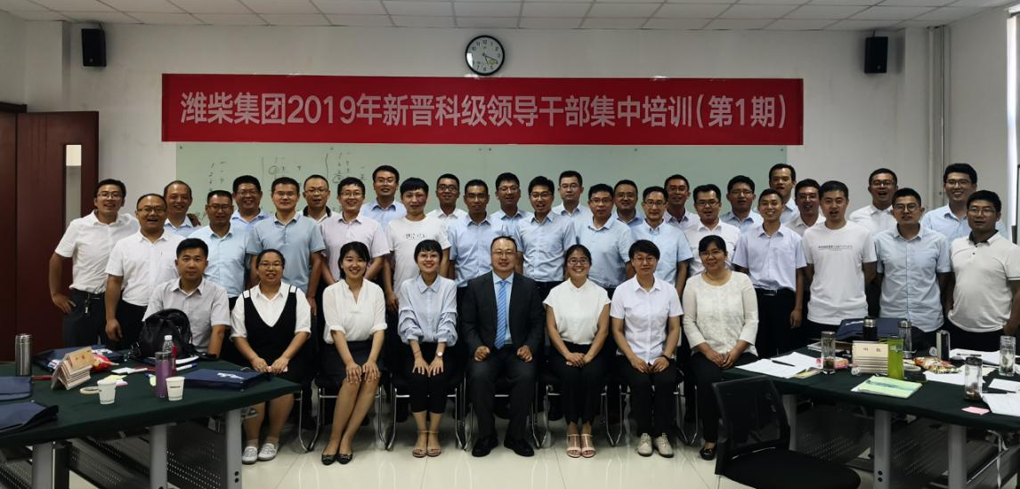

曹爱宏老师河北钢铁集团管理者授课合影：
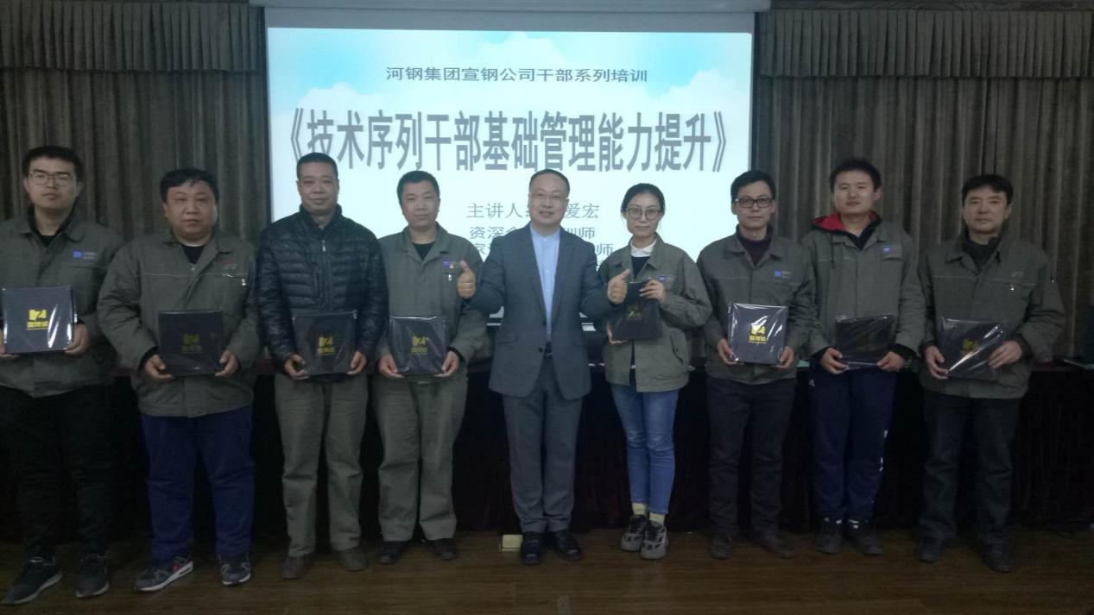

曹爱宏老师北京大学高级经理人班授课瞬间：
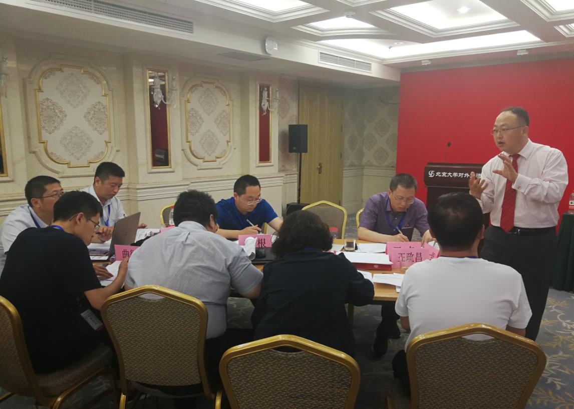

曹爱宏老师中国人保管理人员授课瞬间：
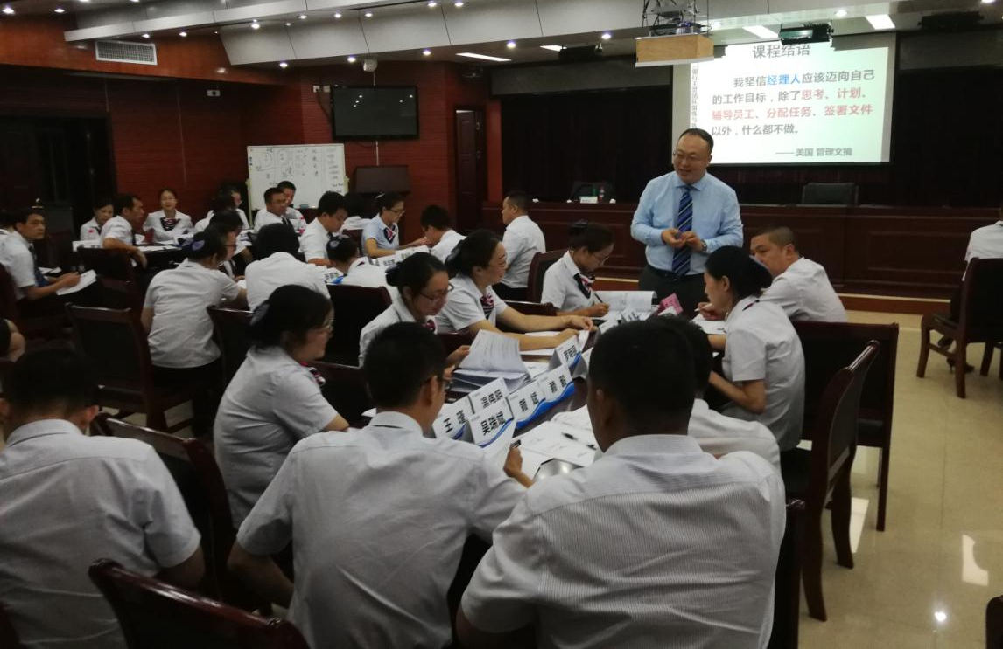

曹爱宏老师浙江大学总裁班授课瞬间：
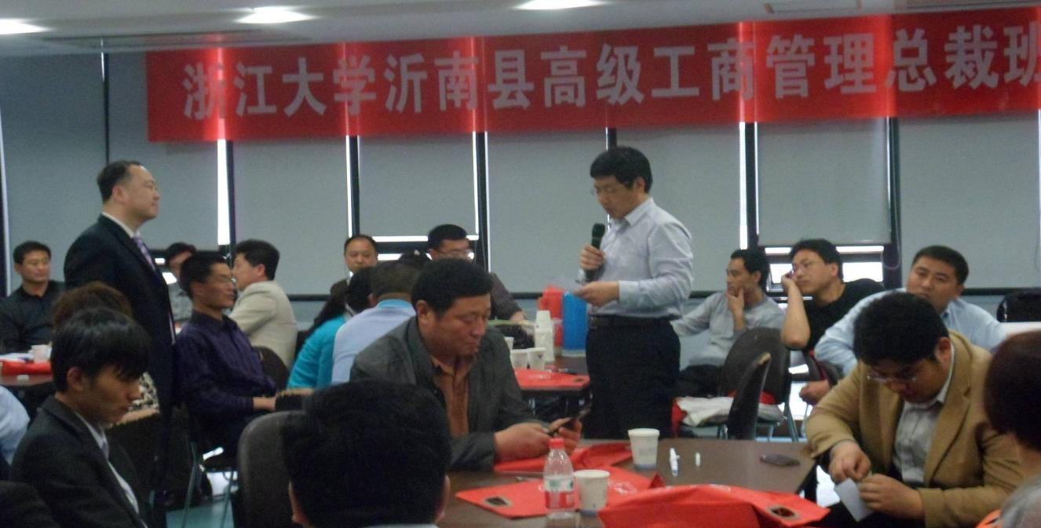

曹爱宏老师清华大学第九期经理人班授课瞬间：
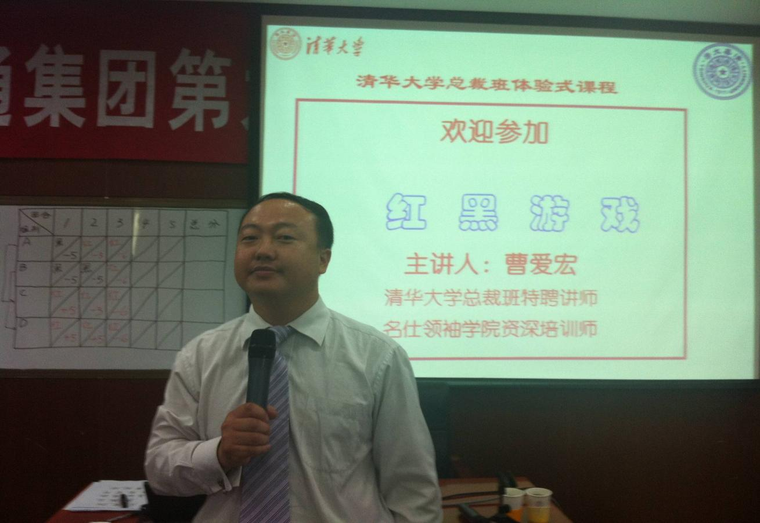

曹爱宏老师中石油集团中高层《管理干部职业素养修炼》轮训

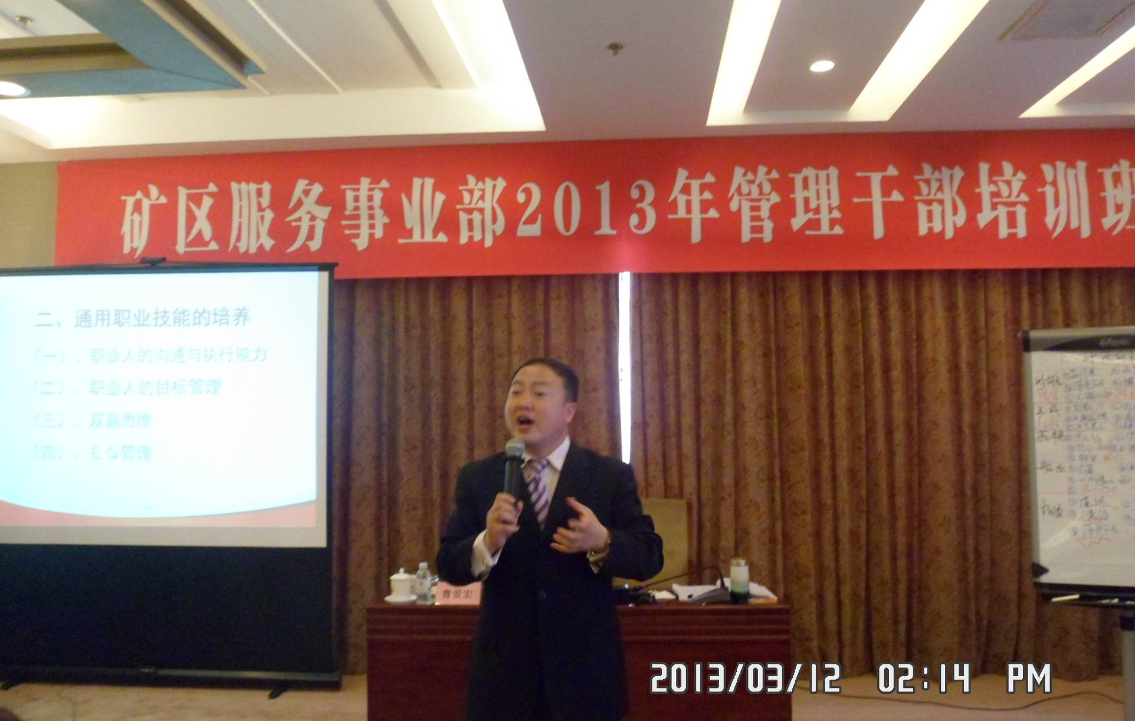

曹爱宏老师工商银行系列内训
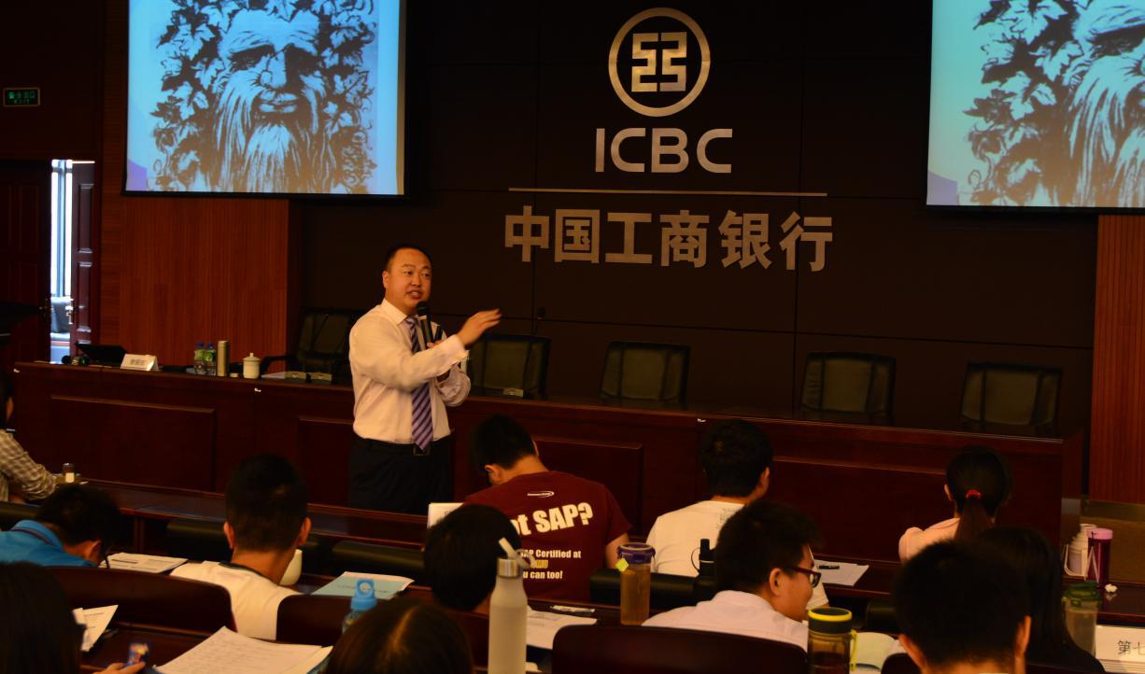

曹爱宏老师山东农信《阳光心态与团队精神》系列内训
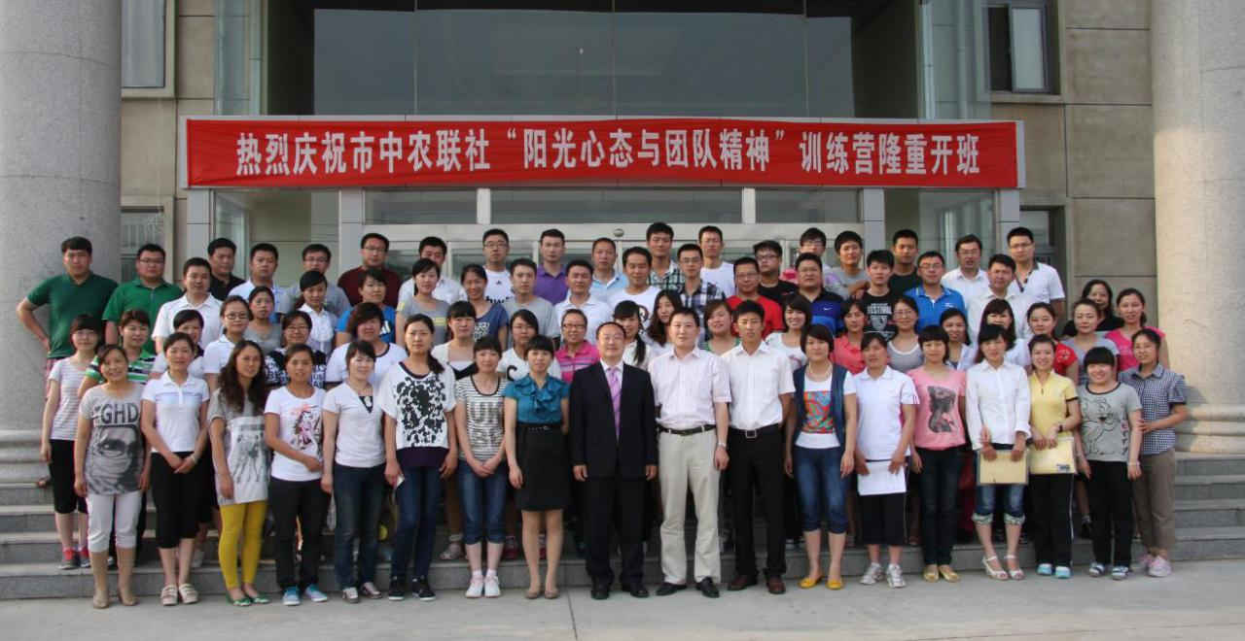

曹爱宏老师人民大学《高校教师积极心态沉稳性格》项目培训
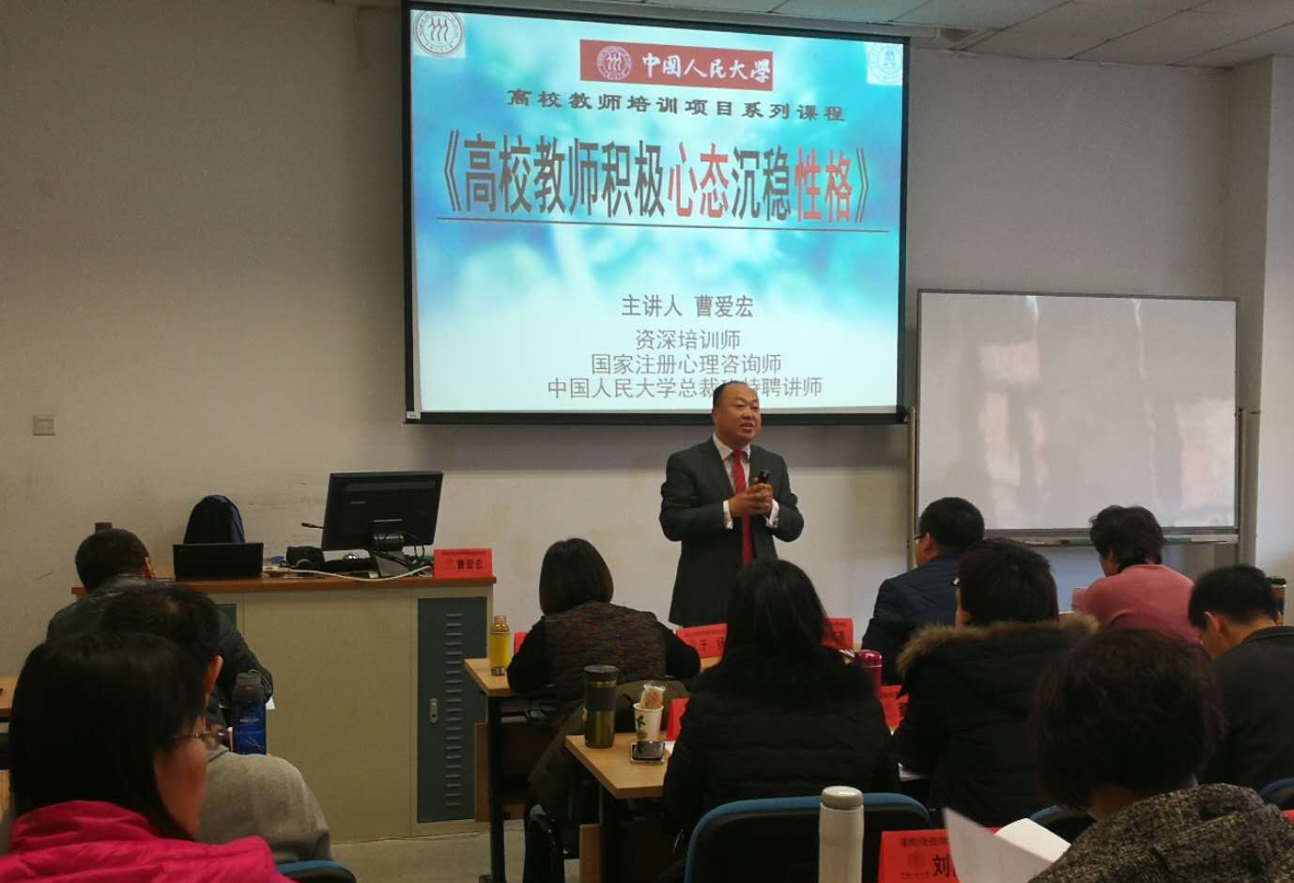

出版图书：



